**Ревьюирование**

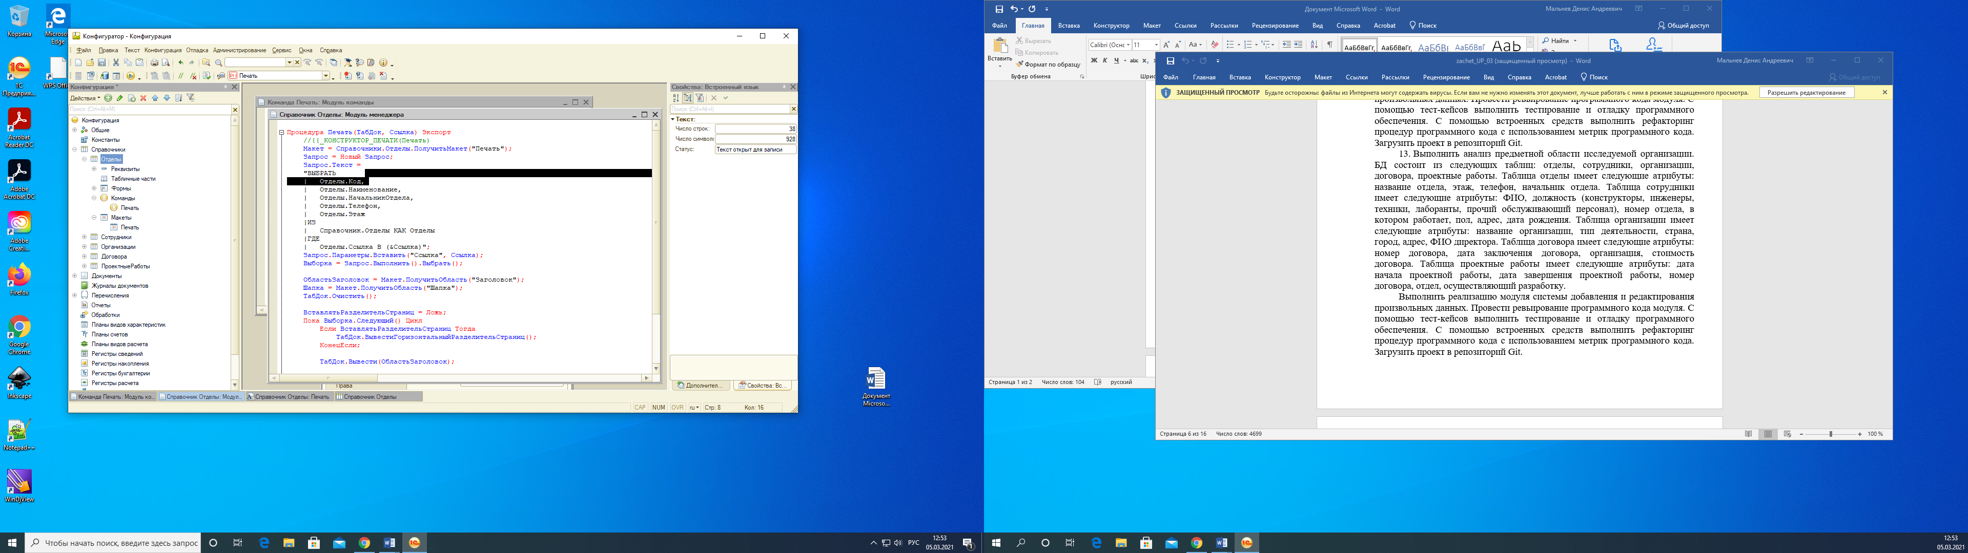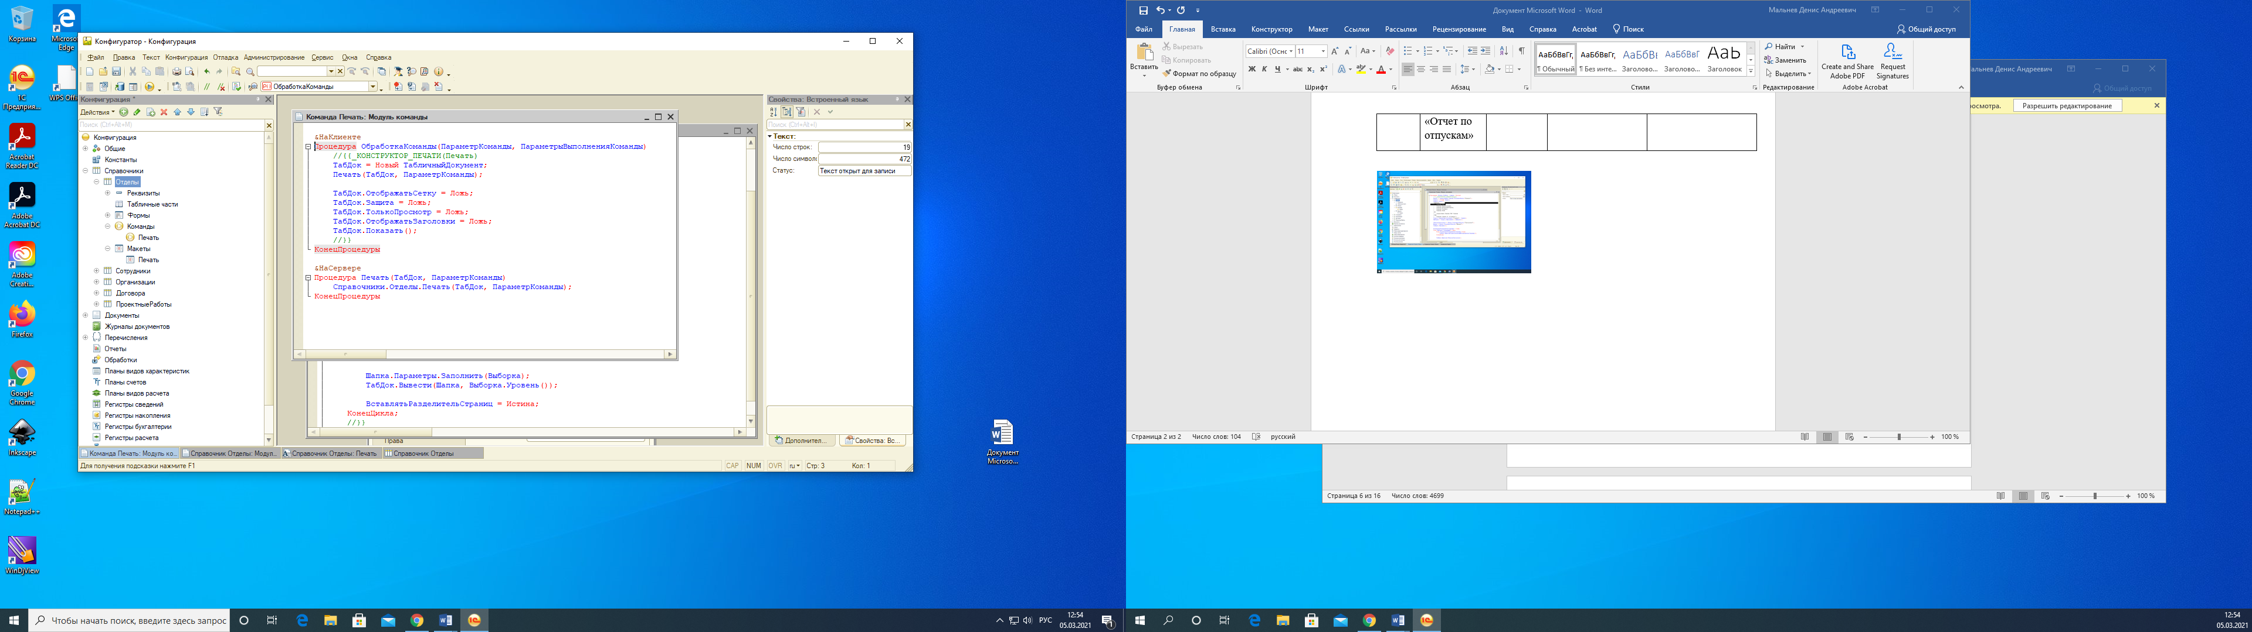

**Тест кейсы**

|  |  |  |  |  |
| --- | --- | --- | --- | --- |
| Номер | Название | Предварительные шаги | Шаги | Ожидаемый результат |
| 1 | Тест кнопки «Записать и закрыть» Справочника «Договора» | - | Нажатие на кнопку «Записать и закрыть» | Кнопка «Записать и закрыть» |
| 2 | Тест кнопки «Записать и закрыть» Справочника «Организации» | - | Нажатие на кнопку «Записать и закрыть» | Кнопка «Записать и закрыть» |
| 3 | Тест кнопки «Записать и закрыть» Справочника «Отделы» | - | Нажатие на кнопку «Записать и закрыть» | Кнопка «Записать и закрыть» |
| 4 | Тест кнопки «Записать и закрыть» Справочника «ПроектныеРаботы» | - | Нажатие на кнопку «Записать и закрыть» | Кнопка «Записать и закрыть» |
| 5 | Тест кнопки «Записать и закрыть» Справочника «Сотрудники» | - | Нажатие на кнопку «Записать и закрыть» | Кнопка «Записать и закрыть» |

**Тестирование**

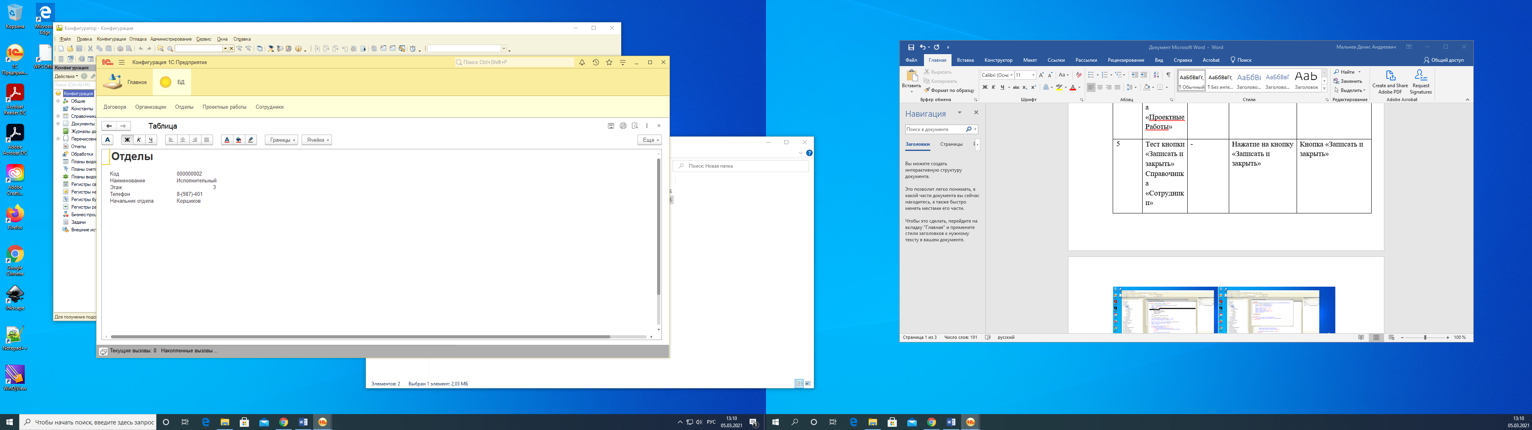

**МЕТРИКИ КОДА**

&НаКлиенте

Процедура ОбработкаКоманды(ПараметрКоманды, ПараметрыВыполненияКоманды)

//{{_КОНСТРУКТОР_ПЕЧАТИ(Печать)

ТабДок = Новый ТабличныйДокумент;

Печать(ТабДок, ПараметрКоманды);

ТабДок.ОтображатьСетку = Ложь;

ТабДок.Защита = Ложь;

ТабДок.ТолькоПросмотр = Ложь;

ТабДок.ОтображатьЗаголовки = Ложь;

ТабДок.Показать();

//}}

КонецПроцедуры

&НаСервере

Процедура Печать(ТабДок, ПараметрКоманды)

Справочники.Отделы.Печать(ТабДок, ПараметрКоманды);

КонецПроцедуры

"ВЫБРАТЬ

| Отделы.Код,

| Отделы.Наименование,

| Отделы.НачальникОтдела,

| Отделы.Телефон,

| Отделы.Этаж

|ИЗ

| Справочник.Отделы КАК Отделы

|ГДЕ

| Отделы.Ссылка В (&Ссылка)";

Запрос.Параметры.Вставить("Ссылка", Ссылка);

Выборка = Запрос.Выполнить().Выбрать();

ОбластьЗаголовок = Макет.ПолучитьОбласть("Заголовок");

Шапка = Макет.ПолучитьОбласть("Шапка");

ТабДок.Очистить();

ВставлятьРазделительСтраниц = Ложь;

Пока Выборка.Следующий() Цикл

Если ВставлятьРазделительСтраниц Тогда

ТабДок.ВывестиГоризонтальныйРазделительСтраниц();

КонецЕсли;

ТабДок.Вывести(ОбластьЗаголовок);

Шапка.Параметры.Заполнить(Выборка);

ТабДок.Вывести(Шапка, Выборка.Уровень());

ВставлятьРазделительСтраниц = Истина;

КонецЦикла;

//}}

КонецПроцедуры

**Отладка**

